**Лабораторна робота 4**

**Мета лабораторної роботи – дослідження діаграм UML, які застосовуються**

**для опису поведінки програмного забезпечення, та отримання навиків у їх**

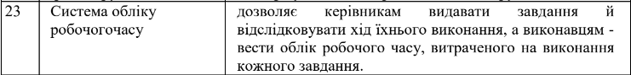**побудові. Варіант 23**

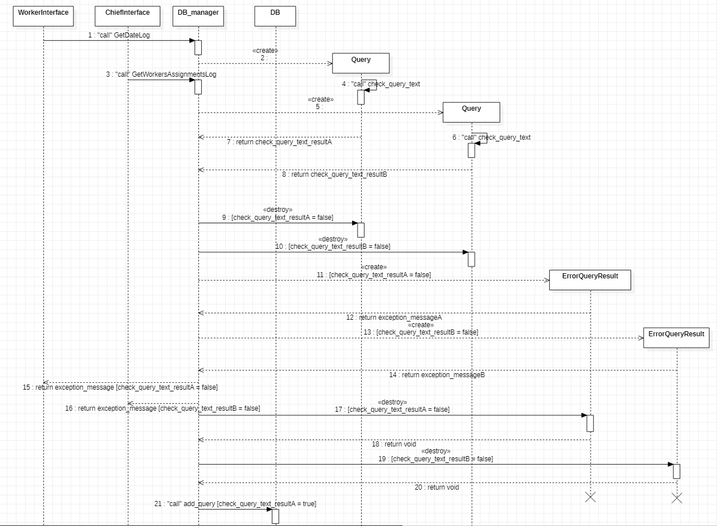

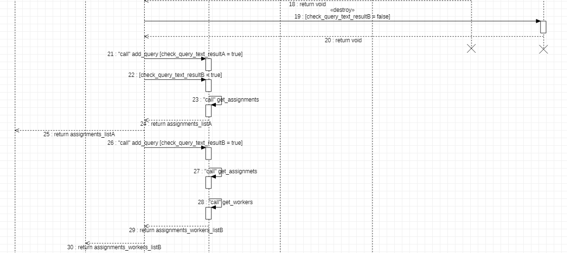

Діаграма діяльності

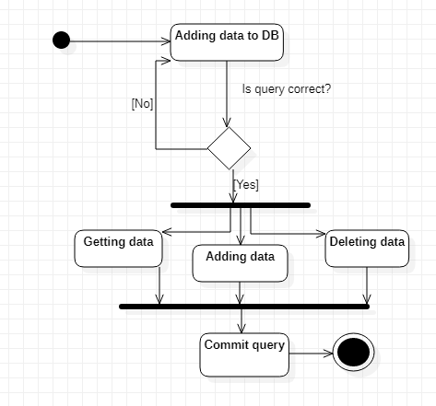

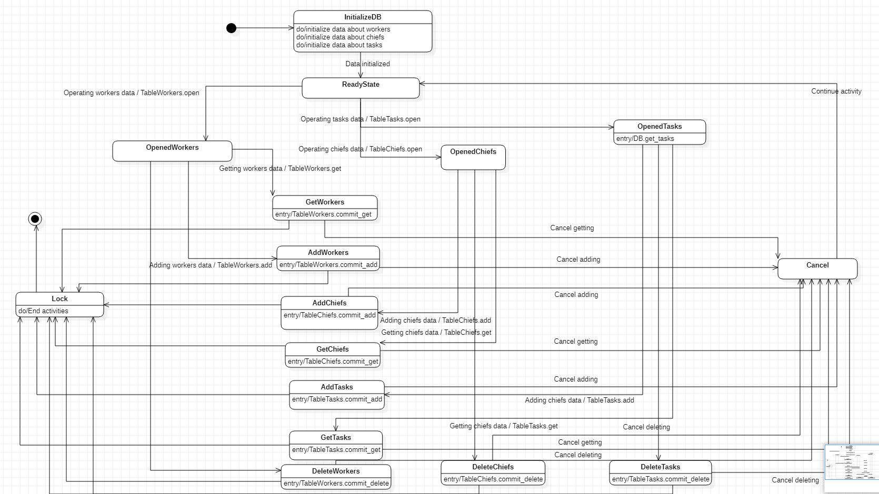Діаграма станів

Висновок: протягом лабораторної роботи розроблено UML діаграму послідовності, стану, діяльності для роботи з варіанту 23. Розібрано основну послідовність дій, станів, діяльностей, які виконує система.